Unit 3 Weather
Step one : Warm –up
1、Let’s sing: My clothes
2、Free talk

Step two : Presentation and practice
练习题

- 根据图片写出对应的英语单词。
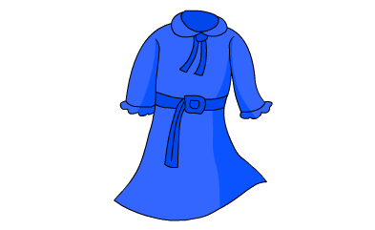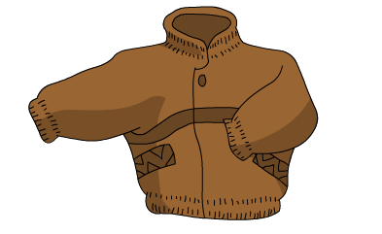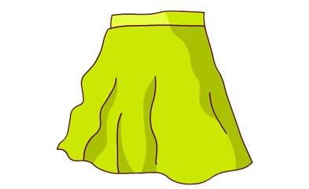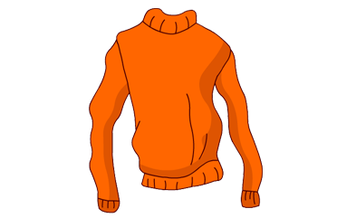

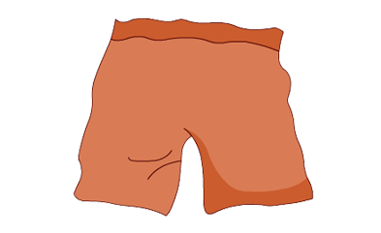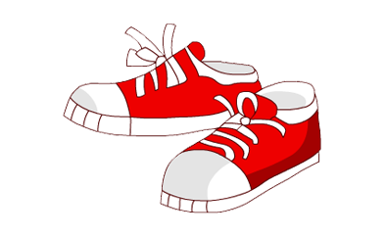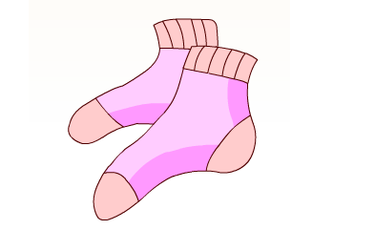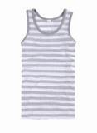

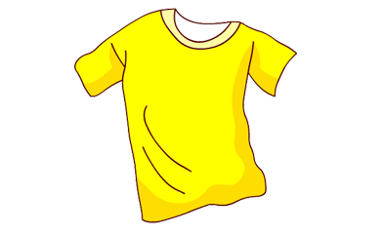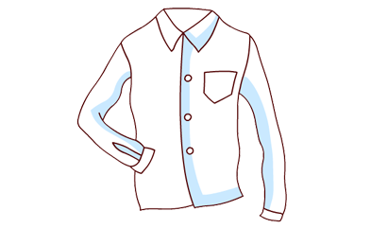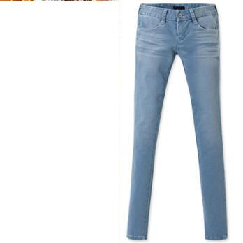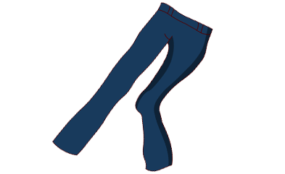

- 选出不同类的单词，把其字母编号填在括号里。
A B C D
( ) 1. pink pig yellow red
( ) 2. blue black colour brown
( ) 3. jacket shirt sweater socks
( ) 4. old colour new small
( ) 5. great green gray brown

- 连线：把问句与相应的答句连起来。
Whose is this? It’s red.

What colour is my shirt? No, it’s my brother’s T-shirt.

Is this your T-shirt? It’s on the bed.

Are they your pants? It’s my T-shirt.

Where is my T-shirt? Yes, they are.
- 根据中文写出正确的英语句子。
- 这是我的毛衣。

- 这是你的短裙吗？是的，它是。

- 这是他的衬衫吗？不，它不是。

- 它是什么颜色？它是红色。

- 那是我的连衣裙。

- 根据图片和句子意思填空。
1. How many ___________ can you see? I can see five.
2. ---I have a new ___________ for my birthday party.
---___________ ___________ is it? It’s yellow.
3. ---Where are my __________?
---_________ _________ under the bed.
4. Please pass me my __________.

